**Hoe vraag ik als SMW benodigde toegangen, de Company Card (identifier) of sleutels aan onder een actief SLD-dienstverband, en hoe zie ik de status hiervan in?**

|  |  |
| --- | --- |
| **Handige links** | **Toelichting** |
| [Instructie proces OP-SLD (Dutch) | KPN](https://jobs.kpn.com/Instructie-proces-OP-SLD-Dutch) | *Voor de meest recente versie van de SMW-werkinstructies & dit document.* |
| [IAM](https://iamprod2.kpnnet.org/) | *De externe inlogpagina om als SMW in IAM in te loggen.* |

**In de basis vraagt de betreffende KPN Hiring Manager van het dienstverband, hetgeen onder het dienstverband aan wat is benodigd. Denk hierbij aan fysieke toegangen, systeem toegangen, een Company Card of specifieke sleutels. De KPN Hiring Manager kan de SMW verzoeken om zelf de benodigdheden aan te vragen.**

Belangrijk om te weten is dat alles wat wordt aangevraagd door de SMW, ten alle tijden ter goedkeuring gaat lang de betreffende KPN Hiring Manager van het SLD-dienstverband. Toegangen hebben allemaal hun eigen toegangsniveau. Hoe bedrijfsgevoeliger de toegang is, hoe meer goedkeurders er in de goedkeuringsstraat hiervan zitten. Als alle goedkeurders hebben goedgekeurd, dan ontvangt de aanvrager (de KPN Hiring Manager of de SMW) hiervan een automatisch bericht. **(Applicatie)systeemtoegangen die kunnen pas worden aangevraagd als het KPNNL Werkplekaccount (deze accountautorisatie zal in deze werkinstructie worden beschreven) op actief staat onder het SLD-dienstverband.**

**Hoe vraag ik een fysieke/systeem toegang of sleutel aan onder een actief SLD-dienstverband?**

**1.** Ga bij de betreffende KPN Hiring Manager na wat er precies moet worden aangevraagd. Hiervoor kun je gebruik maken van onderstaand tabel.

|  |  |  |  |  |  |
| --- | --- | --- | --- | --- | --- |
| **Welke fysieke/systeem toegangen zijn er benodigd onder het SLD-dienstverband van […..]?** | | | | | |
| **Fysiek toegang, systeemtoegang of sleutel? (Zet een X in het vakje)** | | | **Toegangsnaam** | | **Toegangsniveau** |
| Fysieke toegang | Systeem toegang | Sleutel |  | |  |
|  |  |  |  | |  |
|  |  |  |  | |  |
|  |  |  |  | |  |
|  |  |  |  | |  |
|  |  |  |  | |  |
|  |  |  |  | |  |
|  |  |  |  | |  |
| Is er een KPN Company Card benodigd? | | | | Ja | Nee |

**2.** Log in via de externe omgeving van [IAM](https://iamprod2.kpnnet.org/). Mocht het inloggen niet lukken, raadpleeg dan [werkinstructie 1](https://jobs.kpn.com/Instructie-proces-OP-SLD-Dutch).

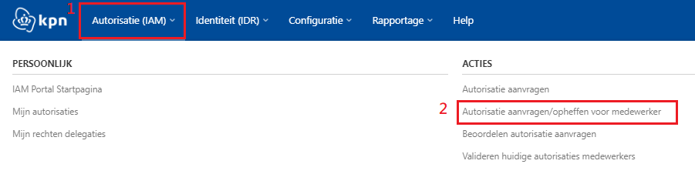**3.** Ga boven in de blauwe balk naar Autorisatie (IAM) > Autorisatie aanvragen/opheffen voor medewerker.

**4.** Zoek hier op de achternaam van de betreffende SLD-toegangsleveranciersmedewerker, of klik direct op de groene knop ‘Zoek’ voor een overzicht van alle actieve dienstverbanden van de SLD-toegangsleveranciersmedewerkers (en SMW-leveranciersmedewerkers).

**5.** Onderaan de pagina verschijnen de dienstverbanden van de SLD-toegangsleveranciersmedewerkers en SMW-leveranciersmedewerkers waar jij als SMW verantwoordelijk voor bent. A.d.h.v. de kolom **dienstverbandtype** zie je om welk dienstverband het gaat.

**Tip:**

Mocht je het SLD-dienstverband van de SLD-toegangsleveranciersmedewerker nog niet zien staan, dan kan dit de volgende oorzaken hebben:

- Het SLD-dienstverband van de SLD-toegangsleveranciersmedewerker ligt nog ter goedkeuring bij de betreffende KPN Hiring Manager en is dus nog inactief;

- Er is nog geen SLD-dienstverband aangemaakt voor de betreffende SLD-toegangsleveranciersmedewerker;

- Het SLD-dienstverband is inactief doordat de einddatum van het SLD-dienstverband is bereikt;

*\* Mogelijk zie je ook* ***CWF****-dienstverbanden van leveranciersmedewerkers hiertussen staan, als er ook* ***CWF****-opdrachten door de leverancier worden uitgevoerd. Deze dienstverbanden kun je als SMW negeren, want deze vallen in hun geheel onder de verantwoordelijkheid van de betreffende KPN Hiring Manager. Toegangen voor SMW’ers worden ook vanuit de KPN Hiring Manager gefaciliteerd.*

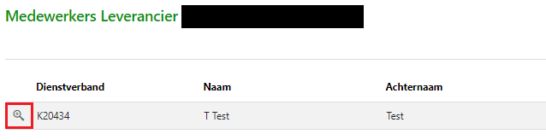**6.** Selecteer onderaan de pagina het SLD-dienstverband van de betreffende SLD-toegangsleveranciersmedewerker waar je fysieke/systeem toegang voor wilt aanvragen d.m.v. het vergrootglas-icon.

**7.** Je komt in een nieuw scherm terecht. Klik hier vervolgens op de groene button ‘+ Autorisatie aanvragen’.

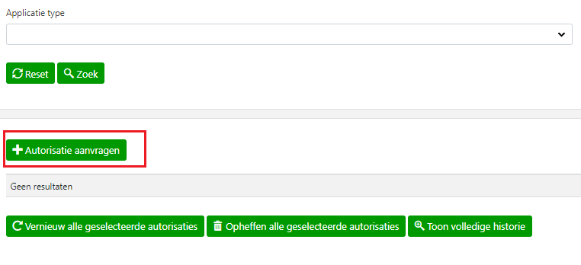

**8.** Je komt weer in een nieuw scherm terecht. In het veld ‘Autorisatie type’ kun je een keuze maken wat voor soort autorisatie je aan wilt vragen. Dit is een filter en verminderd de hoeveelheid systeem/toegangsautorisaties die aan je worden getoond.

Je kunt een keuze maken uit de volgende autorisatie types:

- Applicatie autorisaties;

- Fysieke toegang;

- Sleutels.

In het veld ‘Applicatie’ kun je de betreffende systeem/toegangsautorisatie selecteren met het bijbehorende toegangsniveau. Mocht je een heel specifiek toegangsniveau hebben doorgekregen van de KPN Hiring Manager, dan kun je ook direct op het toegangsniveau zelf zoeken. (Door middel van het tabje ‘Medewerker’ kun je de bestaande actieve autorisaties inzien van SLD-toegangsleveranciersmedewerkers met een actief SLD-dienstverband, en deze per stuk aanklikken. Dit kan veel tijd schelen, want dan hoef je de autorisaties niet stuk voor stuk op te zoeken).

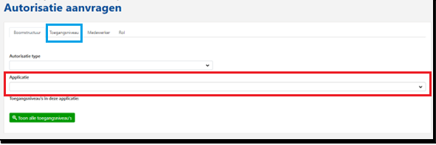

**9.** Als voorbeeld gaan we uit van het KPNNL Werkplekaccount. **Het KPNNL Werkplekaccount (= een accountautorisatie) is vereist als er systeemtoegangen nodig zijn, en dient actief te staan onder het betreffende SLD-dienstverband alvorens er andere systeemtoegangen kunnen worden aangevraagd. Dit kan een dag duren en is afhankelijk van hoe snel de KPN Hiring Manager het goedkeurt.**

Je voert in dit geval dan in de lange balk de volgende tekst in: ‘KPNNL-DOMAIN - Domainaccount en werkplek voor KPNNL’. Let op! Kopieer niet de tekst, maar voer deze tekst letter voor letter in, anders wordt hij namelijk niet gevonden!

Kies vervolgens als toegangsniveau ‘Werkplekaccount KPNNL account, home-dir, mailbox’. Deze autorisatie (met bijbehorende toegangsniveau) staat nu in het winkelwagentje aan de rechterkant van je scherm.

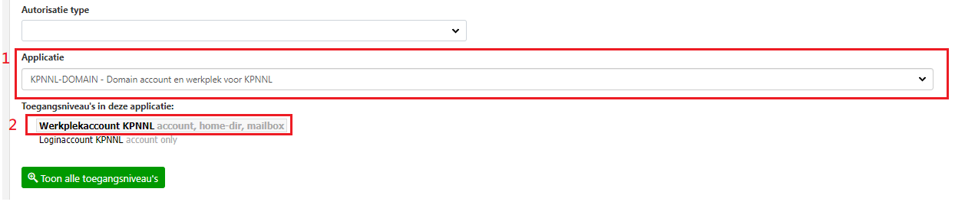

Mocht je als SMW nog meerdere autorisaties tegelijkertijd moeten aanvragen voor SLD-toegangsleveranciersmedewerkers, dan kan je dit ook in dit scherm doen. Haal hiervoor de tekst in het Applicatieveld weer weg en zoek vervolgens op de volgende benodigde toegang en kies het benodigde toegangsniveau.

Mocht je de autorisatie(s) voor 1 SLD-toegangsleveranciersmedewerker aanvragen, dan kun je bij het winkelwagentje klikken op de groene button ‘Opslaan in winkelwagen’. Ga in dit geval verder naar stap 10 hieronder.

Mocht je dezelfde toegangsautorisatie voor meerdere SLD-toegangsleveranciersmedewerkers tegelijkertijd willen aanvragen, klik dan op de groene knop ‘+ Meerdere medewerkers selecteren’. Je komt in dit geval in een ander scherm terecht. (Mogelijk dien je eerst op de groene button ‘Zoek’ te klikken om alle SLD-dienstverbanden van de SLD-toegangsleveranciersmedewerkers zichtbaar te maken). Nu kun je meerdere SLD-toegangsleveranciersmedewerkers aanvinken. Als je dan vervolgens onderaan de pagina klikt op de groene button ‘Meerdere medewerkers selecteren’, dan kom je weer terecht in onderstaand scherm. In dit geval staan er onder het kopje ‘Geselecteerde medewerkers’ meerdere SLD-dienstverbanden van SLD-toegangsleveranciersmedewerkers. Klik vervolgens op de groene button ‘Opslaan in winkelwagen’.

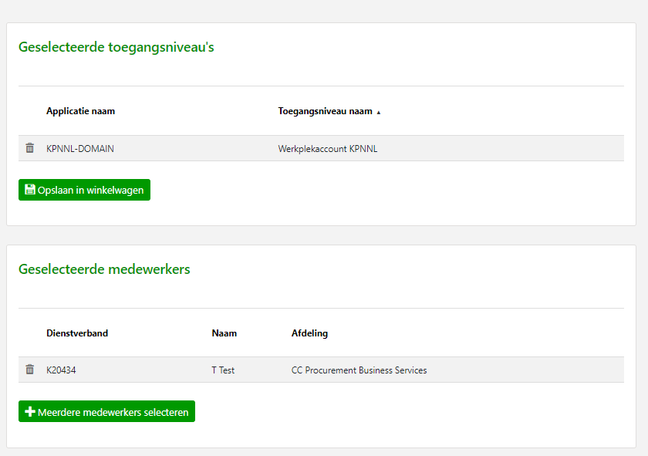

**10.** Je komt in het volgende scherm (de Winkelwagen) terecht. De status (de laatste kolom) is rood. Dit betekent dat er nog wat moet worden ingevuld. Klik per SLD-toegangsleveranciersmedewerker op het potlood icoontje.

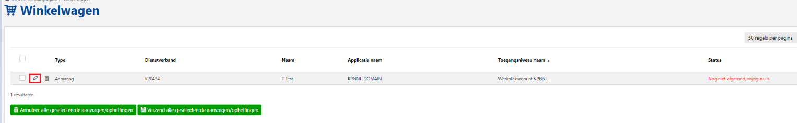

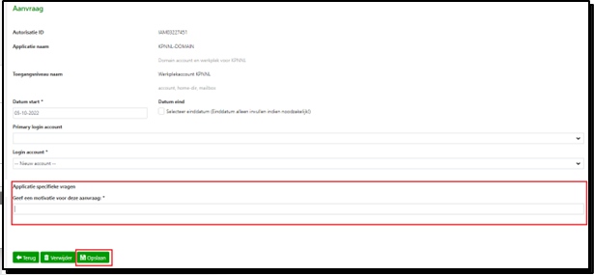Er opent zicht weer een nieuw scherm. In dit scherm dien je een motivatie in te vullen waarom de fysieke toegang, systeem toegang of sleutel wordt aangevraagd. Klik na het invullen van de motivatie, op de groene knop ‘Opslaan’.

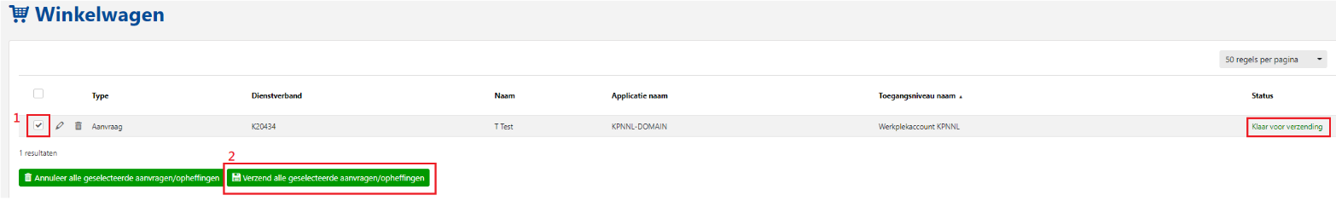**11.** Je komt nu weer in de Winkelwagen terecht. Bij de status kun je zien dat deze inmiddels is veranderd naar ‘Klaar voor verzending’.

**12.** Selecteer nu de fysieke toegang, systeem toegang of sleutel, door op het blokje voor het potlood-icon te klikken, en druk op de groene button ‘Verzend alle geselecteerde aanvragen/opheffingen’. Nu heb je in dit voorbeeld een (Werkplek)autorisatie aangevraagd en gaat deze ter goedkeuring langs de KPN Hiring Manager van het SLD-dienstverband van de SLD-toegangsleveranciersmedewerker (+eventuele hogere goedkeurders, dit is afhankelijk van de fysieke toegang, systeem autorisatie of sleutel die is aangevraagd). (Bij de Werkplekautorisatie is de KPN Hiring Manager de enige die goedkeurt).

(Het bijzondere aan een Werkplekaccount is dat de inloggegevens hiervan worden verstuurd naar de KPN Hiring Manager van het SLD-dienstverband. Hij/zij dient de Werkplekaccount-gegevens separaat te verstrekken aan de betreffende SLD-toegangsleveranciersmedewerker of SMW-leveranciersmedewerker die de aanvraag heeft gedaan. Als de Werkplekaccount-gegevens aan de SMW’er worden verstrekt, dan dient hij/zij deze nog separaat te verstrekken aan de SLD-toegangsleveranciersmedewerker.

**Hoe vraag ik als SMW een Company Card (identifier) aan voor mijn SLD-toegangsleveranciersmedewerkers?**

**Wat is een KPN Company Card?**

Een KPN Company Card is een vaste toegangskaart die je als SMW, op verzoek van de KPN Hiring Manager voor jouw SLD-toegangsleveranciersmedewerker(s), kunt aanvragen in IAM.

De KPN Company Card is strikt persoonlijk. SLD-toegangsleveranciersmedewerkers met een KPN Company Card mogen deze Card ten allen tijden nooit aan iemand uitlenen en/of anderen niet mee naar binnen laten lopen. Als houder van de Card ben je verantwoordelijk voor het gebruik of eventueel misbruik.

- Meld incidenten op het gebied van beveiliging en veiligheid zo snel mogelijk bij de [Helpdesk van Corporate Security Office](https://teamkpn.kpnnet.org/group/kpninfo-read/groep-security-incidenten/IMHtHJa1r8iXINVQTtBaRB2wsGtqMnl7_v-yxpjqZk0H_CmybaW2BA**) (CSO) (telefoon: 0800 –4040 442 of mail [securityhelpdesk@kpn.com](mailto:securityhelpdesk@kpn.com)).

- Adviseer je SLD-toegangsleveranciersmedewerkers om gebruik maken van de anti-skim pashouder die zij bij de KPN Company Card krijgen. Zo worden beschadiging aan de KPN Company Card en het onbevoegd kopiëren van gegevens op de KPN Company Card vermeden.

**Wat te doen bij uitdiensttreding (dienstverbandopheffing) van een SLD-toegangsleveranciersmedewerker die een KPN Company Card heeft?**

SLD-toegangsleveranciersmedewerkersdienen de KPN Company Card in te leveren bij hun KPN Hiring Manager of op te sturen naar KPN Cardbeheer. (De adresgegevens van Cardbeheer staan ook op de achterkant van de betreffende Card).

- Als de KPN Company Card wordt opgestuurd naar KPN Cardbeheer, dan zal de Card worden opgeheven in IAM en vernietigd (doorgeknipt worden) door KPN Cardbeheer. De actie verdwijnt dan ook als openstaande actie uit het IAM-dashboard.

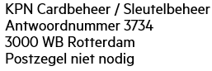

- Als de KPN Company Card wordt ingeleverd bij de KPN Hiring Manager, dan moet de KPN Hiring de betreffende Card opheffen in IAM en vernietigen (doorknippen).

**De pasfoto oproep van de KPN Company Card**

De KPN Company Card is benodigd voor persoonlijke toegang tot KPN gebouwen- en locaties. Aan deze Card worden fysieke toegangsautorisaties gekoppeld op dienstverbandniveau. De KPN Company Card is strikt persoonlijk en voor de uitgifte hiervan is een pasfoto van de SLD-toegangsleveranciersmedewerker vereist.

De SLD-toegangsleveranciersmedewerker waarvoor je de KPN Company Card aanvraagt, zal na de aanvraag - als er nog geen pasfoto bekend is in IAM - een pasfoto oproepbrief ontvangen met het verzoek om een pasfoto te laten maken bij een deelnemende fotostudio. De fotostudio uploadt en verstrekt vervolgens de pasfoto aan KPN.

Als KPN de pasfoto heeft ontvangen, dan ontvangt deSLD-toegangsleveranciersmedewerker 2 brieven op het aangegeven adres onder het SLD-dienstverband; 1 brief met hierin de betreffende Card en 1 brief met de activatiecode van de Card. Na activatie is de Card actief.

**Voor het aanvragen/vervangen/opheffen van een KPN Company Card (identifier), volg je onderstaande stappen:**

**1.** Log in via de externe omgeving van [IAM](https://iamprod2.kpnnet.org/). Mocht het inloggen niet lukken, raadpleeg dan [werkinstructie 1](https://jobs.kpn.com/Instructie-proces-OP-SLD-Dutch).

**2.** Ga boven in de blauwe balk naar Identiteit (IDR) > Aanvragen identifier voor medewerker.

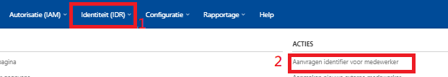

**3.** Er opent zicht een nieuw scherm. Klik op de groene button ‘Zoek’, en klik op het vergrootglas-icon voor het betreffende SLD-dienstverband van de SLD-toegangsleveranciersmedewerker. Let erop dat als iemand meerdere dienstverbanden heeft – omdat de betreffende SLD-toegangsleveranciersmedewerker tegelijkertijd ook (de) SMW-leveranciersmedewerker is – dat de Card (identifier) voor het SLD-dienstverband wordt aangevraagd. Een Card is namelijk niet benodigd voor uitvoering van de SMW-rol.

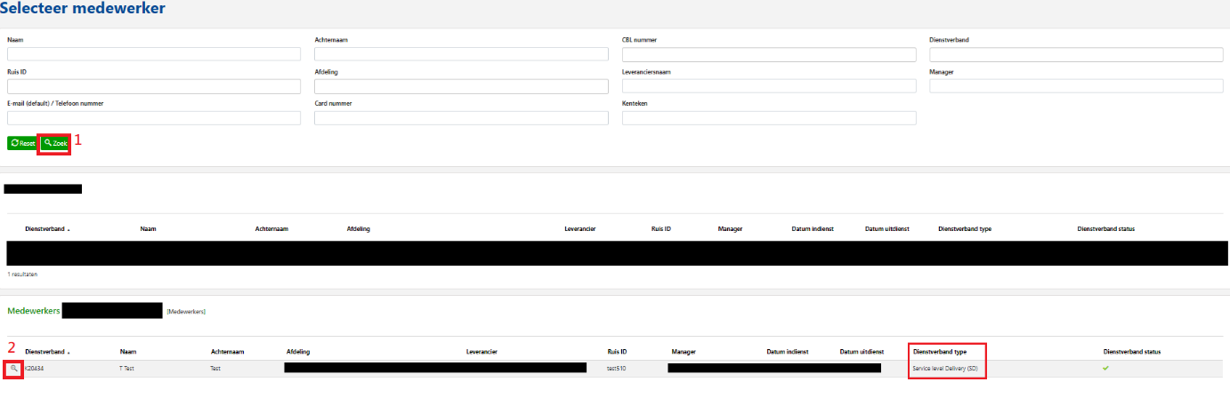

**4.** Er opent zich een nieuw scherm. Klik vervolgens onder het kopje ‘Company Card’ op een van de volgende opties:

|  |  |
| --- | --- |
| **Opties** | **Toelichting** |
| Nieuwe Card aanvragen | Voor het aanvragen van een nieuwe KPN Company Card. Deze optie zie je alleen als de betreffende SLD-toegangsleveranciersmedewerkernog geen KPN Company Card heeft. De optie spreekt voor zich. |
| Vervangende kaart aanvragen *[kaart nummer]* | Deze optie zie je alleen als de betreffende SLD-toegangsleveranciersmedewerkeral een KPN Company Card heeft. De optie spreekt voor zich. |
| Opheffen Card *[kaart nummer]* | Deze optie zie je alleen als de betreffende SLD-toegangsleveranciersmedewerkeral een KPN Company Card heeft. De optie spreekt voor zich. |
| Vernietigen Card *[kaart nummer]* | Deze optie zie je alleen als de betreffende SLD-toegangsleveranciersmedewerkeral een KPN Company Card heeft. De optie spreekt voor zich. |

**5.** Voor nu gaan we er even vanuit dat er een nieuwe KPN Company Card wordt aangevraagd voor een nieuwe SLD-toegangsleveranciersmedewerker. Klik op de groene knop ‘+ Nieuwe card aanvragen’.

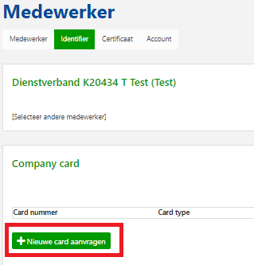

**6.** Er opent weer een nieuw scherm. Controleer of het privé/zakelijke adres in dit scherm klopt. Mocht dit niet zo zijn, dan dient het privé/zakelijke adres aan te worden gepast onder het SLD-dienstverband van de betreffende SLD-toegangsleveranciersmedewerker. Zie hiervoor dan [werkinstructie 4](https://jobs.kpn.com/Instructie-proces-OP-SLD-Dutch).

Als het privé/zakelijke adres klopt, dan kun je vervolgens in het veld ‘Opmerking’ een motivatie voor de aanvraag invoeren. Dit is niet verplicht. Klik vervolgens op de groene button ‘Opslaan’. Je hebt nu een KPN Company Card aangevraagd voor de betreffende SLD-toegangsleveranciersmedewerker.

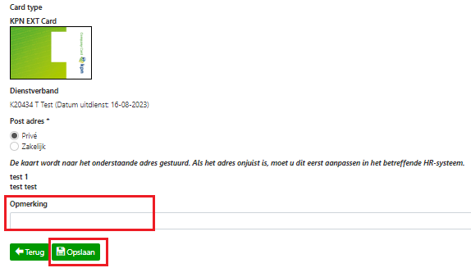

**7.** De aanvraag van de KPN Company Card is nu verzonden naar de KPN Hiring Manager van het SLD-dienstverband van de SLD-toegangsleveranciersmedewerker.

Wees er ervan bewust dat een KPN Company Card voor structurele toegang tot een KPN-locatie is. Vraag na goedkeuring van de betreffende KPN Hiring Manager, een fysieke toegang aan onder het SLD-dienstverband van de betreffende SLD-toegangsleveranciersmedewerker, anders zal namelijk de aanvraag niet doorlopen! Hoe je een fysieke toegang kunt aanvragen onder het SLD-dienstverband van een SLD-toegangsleveranciersmedewerker, lees je hierboven.

Nadat de KPN Hiring Manager zijn/haar goedkeuring op de aanvraag heeft gegeven & er fysieke toegang tot een KPN-locatie is aangevraagd onder het SLD-dienstverband van de SLD-toegangsleveranciersmedewerker, dan ontvangt de SLD-toegangsleveranciersmedewerker een pasfoto oproepbrief. Dit geldt alleen als er nog geen pasfoto bekend is in IAM.

In deze oproepbrief staat een linkje naar deelnemende fotostudio’s in Nederland. De fotostudio uploadt en verstrekt vervolgens de pasfoto aan KPN.

Als KPN de pasfoto heeft ontvangen, dan ontvangt de SLD-toegangsleveranciersmedewerker2 brieven op het aangegeven adres onder het SLD-dienstverband; 1 brief met hierin de betreffende Card en 1 brief met de activatiecode van de Card. Na activatie is de Card actief.

**Hoe zie ik de status in van aangevraagde fysieke toegangen, systeem autorisaties, sleutels of KPN Company Cards (identifier)?**

**1.** Log in via de externe omgeving van [IAM](https://iamprod2.kpnnet.org/). Mocht het inloggen niet lukken, raadpleeg dan [werkinstructie 1](https://jobs.kpn.com/Instructie-proces-OP-SLD-Dutch).

**2. Eenmaal ingelogd ga dan in de blauwe balk naar:**

**A** Voor het inzien van de status van fysieke toegangen, systeem autorisaties of sleutels onder een dienstverband;

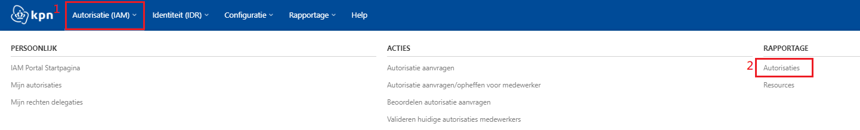

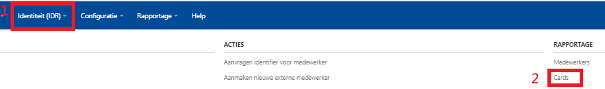**B** Voor het inzien van de status van persoonsgebonden Cards (identifiers) onder een dienstverband;

**3.** Er opent zich een nieuw scherm. Afhankelijk of je de status van aangevraagde fysieke toegangen, systeem toegangsautorisaties, sleutels of KPN Company Cards (identifiers) wilt inzien, zie je verschillende schermen:

Zoek hier op de achternaam van de betreffende SLD-toegangsleveranciersmedewerker, zet het veld/filter dienstverbandstatus op ‘actief’ en klik op de groene button ‘zoek’.

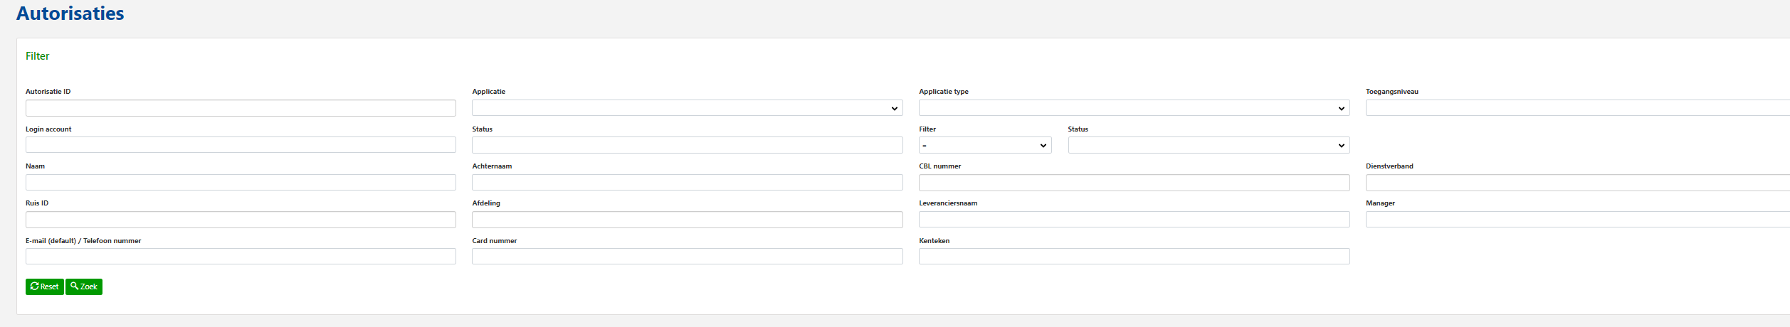

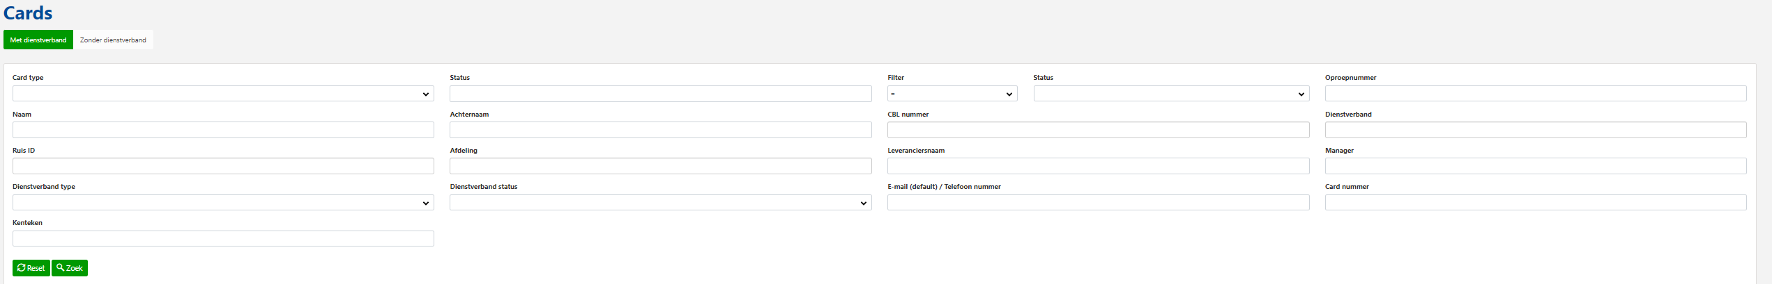

**4.** Zet het aantal regels op 500 per pagina en pas de kolommen aan zoals hieronder weergegeven. Vergeet na het aanvinken van alle kolommen niet om op toepassen te klikken.



|  |  |  |
| --- | --- | --- |
| Zet de volgende kolommen bij **Cards** aan: |  | Zet de volgende kolommen bij **Autorisaties** aan: |
| Card nummer |  | Autorisatie ID |
| Card type |  | Dienstverband |
| Dienstverband |  | CBL-nummer |
| CBL-nummer |  | Naam |
| Naam |  | Applicatie |
| Status |  | Toegangsniveau |
| Status datum |  | Login account |
| Card einddatum |  | Status |
| Leveranciersnaam |  | Datum start |
| Manager |  | Datum eind |
| Manager naam |  | Achternaam |
| Manager e-mail |  | Ruis ID |
| Dienstverband status |  | Leverancier |
| Dienstverband type |  | E-mail |
|  |  | Manager naam |
|  |  | Manager Ruis ID |
|  |  | Manager e-mail |
|  |  | Dienstverband status |
|  |  | Datum indienst |
|  |  | Datum einddienst |
|  |  | Dienstverband type |



**5.** Selecteer de betreffende KPN Company Card of autorisatie, door middel van het vergrootglas icon, en kijk in de Status log voor de status van de aangevraagde fysieke toegang, systeem autorisatie, sleutel of KPN Company Card (identifier), en welke KPN’er er nog eventueel moet goedkeuren.

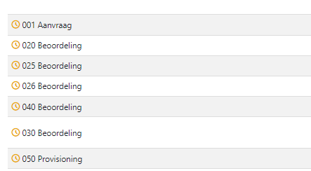

**Statussen**:

- Een oranje status (001) betekend dat de autorisatie/KPN Company

Card nog in de winkelwagen staat. Bij de gele status 010 t/m 090 doorloopt die nog goedkeuringsstraat.

- Een rode status (in de 900) betekend dat de autorisatie/ KPN Company Card is afgekeurd door een van de beoordelaars of door jou als SMW is ingetrokken.

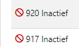

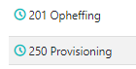

- Een lichtblauwe status (in de 200) betekend dat de autorisatie/ KPN Company Card op zeer korte termijn wordt opgeheven doordat de einddatum van het dienstsverband is bereikt.



- Een donkerblauwe status (500) betekend dat de autorisatie/ KPN Company Card niet meer actief is omdat de einddatum van het dienstverband is bereikt.

 - Een groene status (actief 100) betekend dat de autorisatie/ KPN Company Card actief is.